Белгородский государственный
национальный исследовательский университет
Кафедра всеобщей истории
Студенческое Научное общество ИФФ

11 мая 2018 г. (пятница)
ауд. 615, 16-00

состоится
V научно-практическая конференция

«МОЙ МИР. МОЯ ИСТОРИЯ»

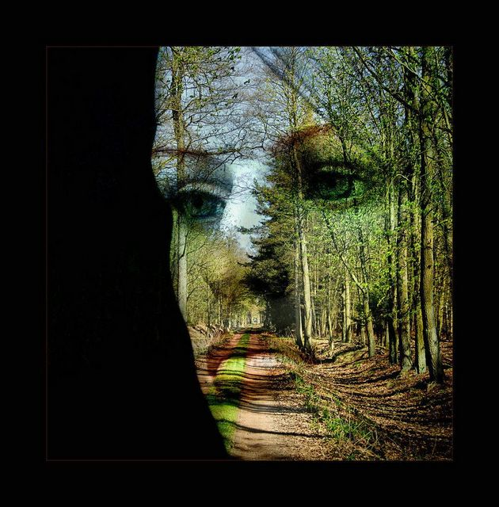

На конференции обсуждаются следующие проблемы:
- история семьи, рода, родных и близких;
- история «малой родины»;
- личная история;
- круг интересов и увлечений.

Темы докладов и сообщений принимаются до 7 мая на кафедре всеобщей истории и по адресу: SNOiff@mail.ru

